Тьютор (англ. tutor – наставник, опекун; лат.
tueor – наблюдаю, забочусь, оберегаю;
tutoring – обучение, обучающий)

Тьюторство - особый тип педагогического сопровождения. Сопровождение процесса индивидуализации в ситуации открытого образования.

Тьюторское сопровождение – это педагогическая деятельность по индивидуализации образования, направленная на выявление и развитие образовательных мотивов и интересов учащегося, поиск образовательных ресурсов для создания индивидуальной образовательной программы

ЦЕЛЬ ДЕЯТЕЛЬНОСТИ ТЬЮТОРА

- успешное включение ребенка с ОВЗ в среду общеобразовательного учреждения.

- адаптация ребенка к условиям образовательного учреждения, развитие успешности в образовательной и коммуникативной деятельности

Контактный телефон:

32-42-96

Отдел психолого-педагогического сопровождения и здоровьесбережения МБУ «Научно-методический центр»

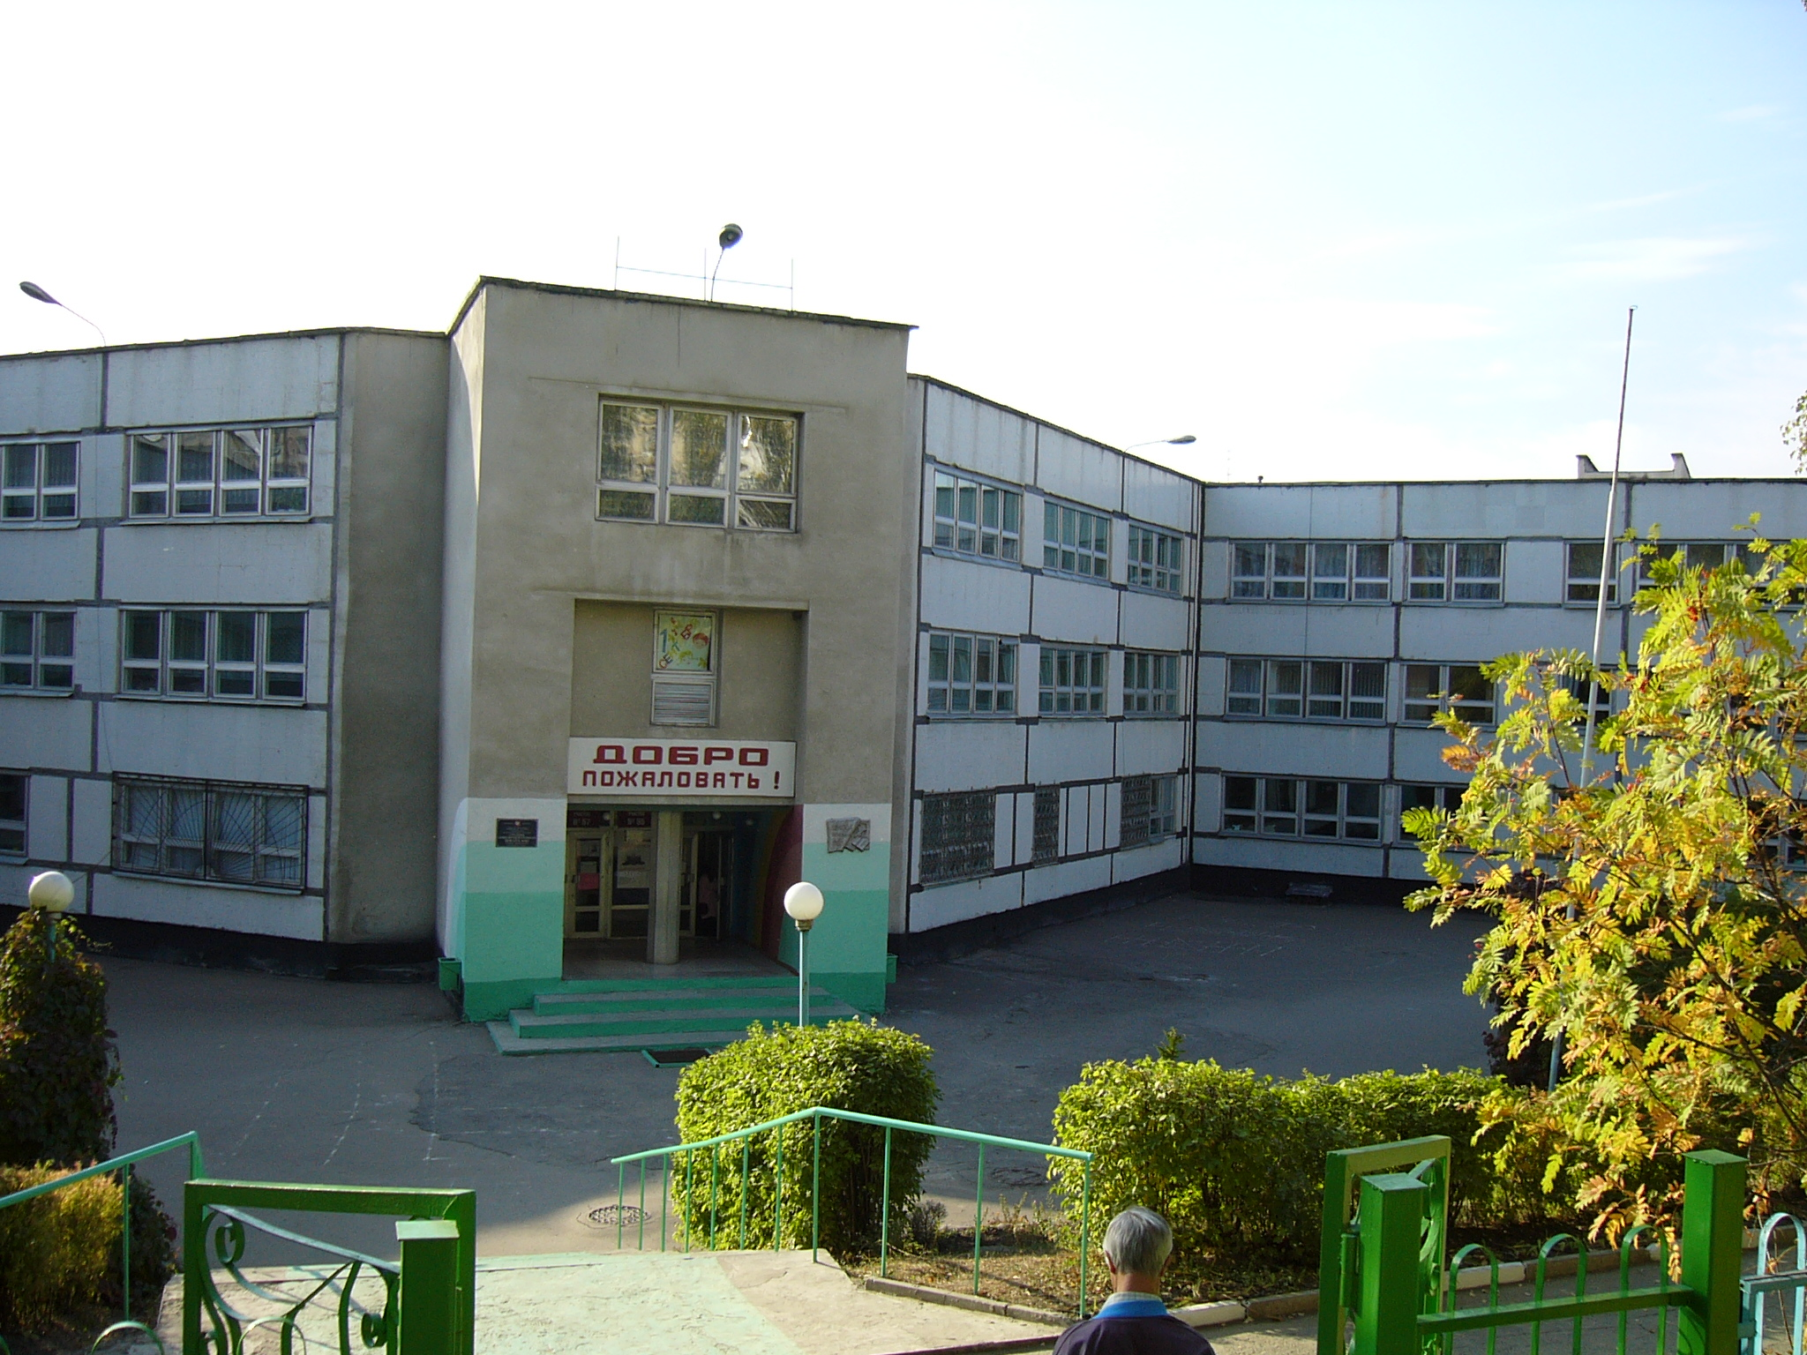
УПРАВЛЕНИЕ ОБРАЗОВАНИЯ АДМИНИСТРАЦИИ Г.БЕЛГОРОДА

МУНИЦИПАЛЬНОЕ БЮДЖЕТНОЕ УЧРЕЖДЕНИЕ
«НАУЧНО-МЕТОДИЧЕСКИЙ ИНФОРМАЦИОННЫЙ ЦЕНТР

Муниципальное бюджетное общеобразовательное учреждение «Средняя общеобразовательная школа №37»
города Белгорода

ПРОГРАММА
августовской секции тьюторов
образовательных организаций г. Белгорода

«Профессиональный стандарт специалиста в области воспитания как инструмент реализации стратегии российского образования и повышения качества обучения детей с ОВЗ»

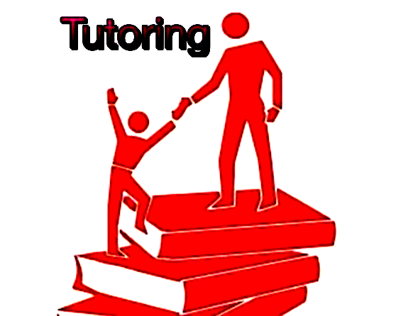
14 сентября 2017 г.

14.20-14.40 Нормативно-правовые основы организации обучения детей с ОВЗ и инвалидностью
Возняк Ирина Владимировна,
начальник отдела МБУ НМИЦ
14.40-15.00 Методическое обеспечение образования детей с РАС
Политова Раиса Ивановна,
старший методист, старший преподаватель
кафедры психологии и дефектологии ОГАОУ ДПО БелИРО

15.00-15.20 Организация медицинского сопровождения детей с РАС
Туркова Юлия Николаевна,
главный внештатный врач психиатр
департамента здравоохранения г. Белгорода,
заведующая детским отделением БОКПНБ

15.20-15.30 Презентация новинок учебно-методической литературы, интернет порталов по вопросам инклюзивного образования обучающихся с РАС
Зыкина Галина Егоровна,
главный специалист отдела читальных залов БГУНБ

15.30-15.45 Проблемно-ориентированный анализ деятельности ГМО тьюторов образовательных организаций в 2016-2017 учебном году и утверждение плана работы на 2017-2018 учебный год
Колениченко Наталья Владимировна,
тьютор МБОУ СОШ № 37,
руководитель ГМО тьюторов ОО

15.45-16.00 Подведение итогов семинара. Рефлексия
Кузнецова Юлия Александровна,
старший методист МБУ НМИЦ
Колениченко Наталья Владимировна,
тьютор МБОУ СОШ № 37,
руководитель ГМО тьюторов ОО

Цель: повысить профессиональную компетентность тьюторов для успешной работы в условиях введения профессионального стандарта специалиста в области воспитания.
Задачи:
- Раскрыть основные требования к содержанию деятельности тьютора и его профессиональной готовности к инклюзивному образованию детей с ограниченными возможностями здоровья в условиях введения профессионального стандарта специалиста в области воспитания.
- Ознакомить с нормативно-правовыми основами организации обучения детей с ОВЗ и инвалидностью.
- Рассмотреть требования к содержанию и результатам образования обучающихся с РАС при проектировании индивидуальной адаптированной образовательной программы.
- Представить новинки учебно-методической литературы, интернет порталов по вопросам реализации инклюзивного образования обучающихся с РАС.
- Проанализировать работу городского методического объединения тьюторов образовательных организаций в 2016-2017 учебном году и утвердить план работы на 2017-2018 учебный год.

ПРОГРАММА СЕМИНАРА:

13.45-14.00 Регистрация участников семинара. Открытие семинара.
Кузнецова Юлия Александровна,
старший методист МБУ НМИЦ
Колениченко Наталья Владимировна,
тьютор МБОУ СОШ № 37,
руководитель ГМО тьюторов ОО

14.05-14.20 Основные требования к содержанию деятельности тьютора в условиях введения профессионального стандарта специалиста в области воспитания
Кузнецова Юлия Александровна,
старший методист МБУ НМИЦ

